湛江一中2013届高三数学（理科）试题
一、选择题：本大题共8小题，每小题5分，共40分。在每小题给出的四个选项中，只有一项符合题目要求。
1.复数等于
Ａ． Ｂ． Ｃ． Ｄ.
2.函数的图象大致是

1
x
y
O
1
x
y
O
1
x
y
O
1
x
y
O

Ａ． Ｂ． Ｃ． Ｄ．

3．命题：“任意非零向量$\vec{a},\vec{b}$，都有$|\vec{a}|+|\vec{b}|>|\vec{a}−\vec{b}|$”，则
A．是假命题；：任意非零向量$\vec{a},\vec{b}$，都有$|\vec{a}|+|\vec{b}|<|\vec{a}−\vec{b}|$
B．是假命题；：存在非零向量$\vec{a},\vec{b}$，使$|\vec{a}|+|\vec{b}|≤|\vec{a}−\vec{b}|$
C．是真命题；：任意非零向量$\vec{a},\vec{b}$，都有$|\vec{a}|+|\vec{b}|<|\vec{a}−\vec{b}|$
D．是真命题；：存在非零向量$\vec{a},\vec{b}$，使$|\vec{a}|+|\vec{b}|≤|\vec{a}−\vec{b}|$
4. .函数y＝lgx－的零点所在的大致区间是
A.(6,7) B.(7,8) C.(8,9) D.(9,10)
5．已知两个非零向量与，定义，其中为与的夹角．若， ，则的值为
A． B． C． D．
6. 已知函数在它的一个最小正周期内的图象上，最高点与最低点的距离是，则等于
A． B． C． D．
7.若函数是偶函数，则图象的对称轴是
A． Ｂ． Ｃ． Ｄ．
8.自然数$1,2,3，\text{.}\text{.}\text{.},n$按一定的顺序排成一个数列$a_{1},a_{2},\text{.}\text{.}\text{.},a_{n}$，若满足$|a_{1}−1|+|a_{2}−2|+\text{.}\text{.}\text{.}+|a_{n}−n|≤4$，则称数列$a_{1},a_{2},\text{.}\text{.}\text{.},a_{n}$是一个“优数列”，当$n=6$时，“优数列”共有
A． Ｂ． Ｃ． Ｄ．[来源:Z§xx§k.Com]
二、填空题：本大题共6小题，每小题5分，共30分。
9. 若，则．
10．集合为函数的值域，集合为函数的值域，则
11. 等比数列的前项和为，若，则 .
12. 已知正方形，是的中点，由$\vec{\text{AM}}=m\vec{\text{AB}}+n\vec{\text{AC}}$确定的值，计算定积分
13. 在锐角中，，，则的取值范围是．
14. 两千多年前，古希腊毕达哥拉斯学派的数学家曾经在沙滩上研究数学问题，他们在沙滩上画点或用小石子来表示数，按照点或小石子能排列的形状对数进行分类，如图2中的实心点个数1，5，12，22，…，被称为五角形数，其中第1个五角形数记作，第2个五角形数记作，第3个五角形数记作，第4个五角形数记作，…，若按此规律继续下去，得数列，则；对，．
5
12
1
22
题14图2
三、解答题：本小题共6小题，满分80分，须写出必要的文字说明、证明过程和演算步骤。
15．（12分）已知向量，，且．
（１）求的值；

（2 ）求的值．
[来源:学科网ZXXK]
16．（12分）已知数列的前n项和为，且，（=1，2，3…）
（1）求数列的通项公式；
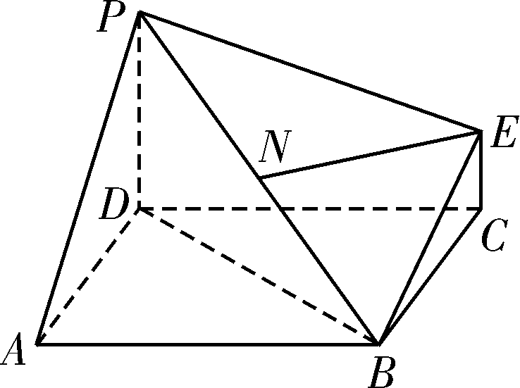
（2）记，求．

17．（14分）如右图，简单组合体ABCDPE，其底面ABCD为边长为的正方形，PD⊥平面ABCD，EC∥PD，且PD＝2EC＝.
(1)若N为线段PB的中点，求证：EN//平面ABCD；

(2)求点到平面的距离．

18.（14分）如图，ABCD是正方形空地，边长为30m，电源在点P处，点P到边AD，AB距离分别为m，m．某广告公司计划在此空地上竖一块长方形液晶广告屏幕，．线段MN必须过点P，端点M，N分别在边AD，AB上，设AN=x（m），液晶广告屏幕MNEF的面积为S(m²)．
N
M
P
F
E
D
C
B
A
（第18题图）
(1) 求S关于x的函数关系式及该函数的定义域；
（2）当x取何值时，液晶广告屏幕MNEF的面积S最小？

19．（14分）已知数列中,,()
(1)求数列的通项公式；
(2）设,数列的前项和为,求证: .

20.（14分）已知函数$f(x)=x^{2}−(a+2)x+a\text{ln}x$，其中常数$a>0$。
（1）当$a>2$时，求函数$f(x)$的单调递增区间；
（2）当$a=4$时，是否存在实数$m$，使得直线$6x+y+m=0$恰为曲线$y=f(x)$的切线？若存在，求出$m$的值；若不存在，说明理由；
（3）设定义在$D$上的函数$y=h(x)$的图象在点$P(x_{0},h(x_{0}))$处的切线方程为$l:y=g(x)$，当$x≠x_{0}$时，若$\frac{h(x)−g(x)}{x−x_{0}}>0$在$D$内恒成立，则称$P$为函数$y=h(x)$的“类对称点”。当$a=4$，试问$y=f(x)$是否存在“类对称点”？若存在，请至少求出一个“类对称点”的横坐标；若不存在，说明理由．

参考答案
一、选择题
题号 | 1 | 2 | 3 | 4 | 5 | 6 | 7 | 8
答案 | A | B | B | D | C | B | A | A
二、填空题
9、 $−\frac{1}{8}$ 10、$\left\{y|−1<y<2或y>2\right\}$或$(−1,2)∪(2,+∞)$ 11、126
12、 1 13、$(\frac{\sqrt{3}}{3},\frac{\sqrt{2}}{2})$ 14、$3n−2;\frac{1}{2}n(3n−1)$
三、解答题
15、（12分）解：（１），得
即， ． ……………5分
（２） 原式＝
…………………10分
． …………………12分

16、（12分）解：（1）∵
∴ 当时，………………..2分
即 ∵ ∴ ……………4分
∵ ∴ ，即 ∴ ………………6分
（2）
①…………………7分
∴ ②………………8分
①－②得………9分
即 …………………10分
∴ …………………………..12分[来源:学科网]
17、（14分）(1)解法1：连结AC与BD交于点F，连结NF，…………………..1分
∵F为BD的中点，∴NF∥PD且NF＝PD……………………………………………….3f
又EC∥PD，且EC＝PD，
∴NF∥EC，且NF＝EC，∴四边形NFCE为平行四边形，…………………. …………4f
∴NE∥FC. …………………. …………………. …………………. ………….5f[来源:学科网]
∵NE平面ABCD，且平面ABCD 所以EN//平面ABCD；………………….6f
(2)（体积法）连结DE，由题，且，故是三棱锥的高，
…………………. …………………. …………………. …………………. ……………7f
在直角梯形中，可求得，且 由（１）所以
…………………. …………………. …………………. …………………. ……………9f
，…………………. …………………. ………11f
又，…………………. …………………. ………………12f
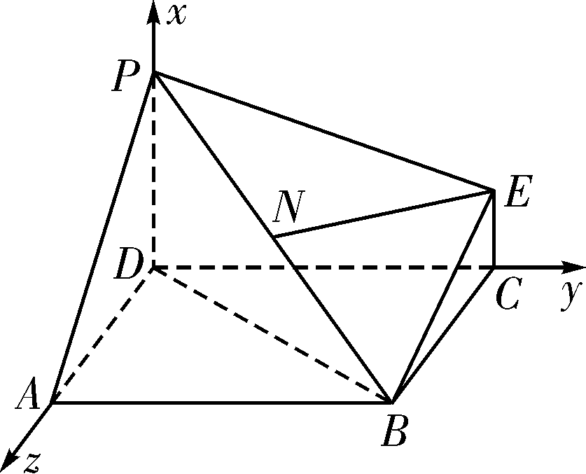
设所求的距离为，则…………………. …………………. …..14f
解法2：(1)以点D为坐标原点，以AD所在的直线为x轴建立空间直角坐标系如图所示：…………………. ………………1f，
则B(2,2,0)，C(0,2,0)，P(0,0，2)，E(0,2，1)，N(1，1，1)，
…………………. …………………. …………………. ………2f
∴＝(1，－1，0)， $\vec{\text{DB}}=(0，0，2)$……………………..3f
$\vec{\text{EN}}⋅\vec{\text{DP}}=0+0+0=0$，…………………. …………………. ……………4f
又$\vec{\text{DP}}$是平面ABCD的法向量
∵NE平面ABCD 所以EN//平面ABCD；……………………………….6f
（2）由（1）可知$\vec{\text{PB}}=(2，2，−2),\vec{\text{PE}}=(0，2，−1)$，……………….8f
设平面$\text{PBE}$的法向量为$\vec{n}=(x,y,z)$[来源:学&科&网][来源:学科网]
由$\vec{n}⋅\vec{\text{PB}}=0,\vec{n}⋅\vec{\text{PE}}=0$得$\begin{aligned}\left\{2x+2y−2z=0 | \right.\end{aligned}$…………………. ……………10f
解得其中一个法向量为$\vec{n}=(1,1,2)$………………………………………………..11f
点$D$到平面$\text{PBE}$的距离为$d,则d=\frac{\vec{\text{DP}}⋅\vec{n}}{|\vec{n}|}=\frac{(0,0,2)⋅(1,1,2)}{\sqrt{1+1+4}}=\frac{2\sqrt{6}}{3}$……14f
18（14分）解：（1）． …………………………………2分
． …………………………4分
∵， ∴．
∴． …………………6分
定义域为． ……………………………7分
（2）=， ………9分
令，得（舍），. …………………10分
当时，关于为减函数；
当时，关于为增函数；
∴当时，取得最小值． …………………13分
答：当AN长为m时，液晶广告屏幕的面积最小．……14分
19、（14分）解：（1）由$a_{n+1}=2a_{n}−1,$得$a_{n+1}−1=2(a_{n}−1)$，………………..3分
又$a_{1}−1=2$，所以是等到比数列…………………. ………………………..5f
$∴a_{n}−1=2^{n}$，即$a_{n}=2^{n}+1$…………………. …………………. …………………7f
（2）$b_{n}=\frac{2^{n}}{a_{n}a_{n+1}}=\frac{2^{n}}{(2^{n}+1)(2^{n+1}+1)}=\frac{1}{2^{n}+1}−\frac{1}{2^{n+1}+1}$………………………10f
$$\begin{aligned}∴S_{n}=(\frac{1}{2^{1}+1}−\frac{1}{2^{2}+1})+(\frac{1}{2^{2}+1}−\frac{1}{2^{3}+1})+\text{.}\text{.}\text{.}+(\frac{1}{2^{n}+1}−\frac{1}{2^{n+1}+1}) \\ \frac{1}{3}−\frac{1}{2^{n+1}+1}\end{aligned}$$
…………………………………………………………………………………………….13f
$∵\frac{1}{2^{n+1}+1}>0,∴S_{n}<\frac{1}{3}$…………………. …………………. …………………. ….14f
20．（14分）解：（1）$f'(x)=2x−(a+2)+\frac{a}{x}=\frac{2x^{2}−(a+2)x+a}{x}=\frac{(2x−a)(x−1)}{x}$，其中$x>0$，…………………. …………………. …………………. …………………2f
令$f'(x)=0$得$x=1$或$x=\frac{a}{2}$.$∵a>2,∴\frac{a}{2}>1$…………………. ………………
当$0<x<1$及$x>\frac{a}{2}$时，$f'(x)>0;$当$1<x<\frac{a}{2}$时，$f'(x)<0;$……………3f
$∴f(x)$的单调递增区间为$(0,1),(\frac{a}{2},+∞)$。…………………. ………………….4f
（2）当$a=4$时，$f(x)=x^{2}−6x+4\text{ln}x,f'(x)=2x+\frac{4}{x}−6$，其中$x>0$，
令$f'(x)=2x+\frac{4}{x}−6=−6$，…………………. …………………. ……………5f
方程无解，……………………………………………………………………………6f
$∴$不存在实数$m$使得直线$6x+y+m=0$恰为曲线$y=f(x)$的切线。………7f
（3）由（2）知，当$a=4$时，函数$y=f(x)$在其图象上一点$P(x_{0},f(x_{0}))$处的切线方程为$y=m(x)=(2x_{0}+\frac{4}{x_{0}}\text{ -}6)(x−x_{0})+x_{0}^{2}−6x_{0}+4\text{ln}x_{0},$………………..8f
设$ϕ(x)=f(x)−m(x)=x^{2}−6x+4\text{ln}x−(2x_{0}+\frac{4}{x_{0}}−6)(x−x_{0})−(x_{0}^{2}−6x_{0}+4\text{ln}x_{0})$则$ϕ(x_{0})=0\text{.}$ …………………………………………………………….9f
$$ϕ'(x)=2x+\frac{4}{x}−6−(2x_{0}+\frac{4}{x_{0}}−6)=2(x−x_{0})(1−\frac{2}{{\text{xx}}_{0}})=\frac{2}{x}(x−x_{0})(x−\frac{2}{x_{0}})$$
若$x_{0}<\sqrt{2},ϕ(x)$在$(x_{0},\frac{2}{x_{0}})$上单调递减，$∴当x∈(x_{0},\frac{2}{x_{0}})$时，$ϕ(x)<ϕ(x_{0})=0$，此时$\frac{ϕ(x)}{x−x_{0}}<0;$……………………………………………………………………….
若$x_{0}>\sqrt{2},ϕ(x)$在$(\frac{2}{x_{0}},x_{0})$上单调递减，$∴当x∈(\frac{2}{x_{0}},x_{0})$时，$ϕ(x)>ϕ(x_{0})=0$，此时$\frac{ϕ(x)}{x−x_{0}}<0\text{.}$………………………………………………………………………
$∴y=f(x)$在$(0,\sqrt{2})∪(\sqrt{2},+∞)$上不存在“类对称点”………………………..11f
若$x_{0}=\sqrt{2},ϕ'(x)=\frac{2}{x}(x−\sqrt{2})^{2}>0,∴ϕ(x)$在$(0,+∞)$上是增函数，
当$x>x_{0}$时，$ϕ(x)>ϕ(x_{0})=0$，当$x<x_{0}$时，$ϕ(x)<ϕ(x_{0})=0$，故$\frac{ϕ(x)}{x−x_{0}}>0\text{.}$
即此时点$P$是$y=f(x)$的“类对称点”
综上，$y=f(x)$存在“类对称点”，$\sqrt{2}$是一个“类对称点”的横坐标。…….14f

